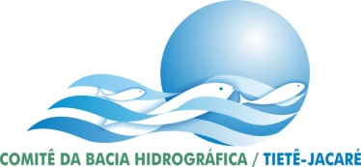 | COMITÊ DA BACIA HIDROGRÁFICA DO TIETÊ - JACARÉ  Av. Cap. Noray de Paula e Silva, 135 - Fone: (16)3333-7010 - Fax: (16)3333-2525  CEP: 14.807-071 - Araraquara - SP  e-mail: comitetj@yahoo.com.br

Convocação - Extraordinária 01/2019

De ordem do Sr. Vicente Juliano Minguili Canelada, Presidente do Comitê Bacia Hidrográfica do Tietê Jacaré CBH-TJ, no uso de suas atribuições legais vem por meio desta convocar Vossa Senhoria, para a Reunião Extraordinária do seguimento do Estado conforme segue:

Data: 29 de janeiro de 2019

Hora: 08:30 horas - Primeira Convocação
09:00 horas - Segunda Convocação

Local: Auditório DAEE - Araraquara
Av. Capitão Noray de Paula e Silva, 135
Jd. Panorama – Araraquara-SP

Pauta:
      - Abertura;
      - Apresentação dos Órgãos do Estado que compõem a atual Plenária do CBH-TJ;
      - Apresentação e Discussão de uma nova composição dos Representantes dos Órgãos do Estado tendo em vista a reorganização dessas entidades;
      - Aprovação da nova composição dos Órgãos do Estado na Plenária do CBH-TJ;
      - Encerramento.

Araraquara, 16 de janeiro de 2019

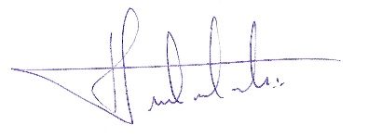
p/ Érica Rodrigues Tognetti,
Secretária Executiva CBH – TJ

